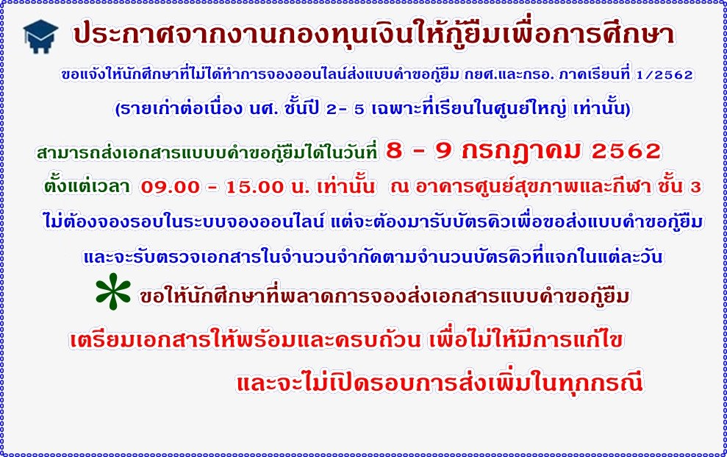
ประกาศจากงานกองทุนเงินให้กู้ยืมเพื่อการศึกษา ขอแจ้งให้นักศึกษาที่ไม่ได้ทำการจองออนไลน์ส่งแบบคำขอกู้ยืม กยศ.และกรอ. ภาคเรียนที่ 1/2562 (รายเก่าต่อเนื่อง นศ. ชั้นปี 2- 5 เฉพาะที่เรียนในศูนย์ใหญ่ เท่านั้น) สามารถส่งเอกสารแบบบคำขอกู้ยืมได้ในวันที่ 8 - 9 กรกฎาคม 2562 ตั้งแต่เวลา 09.00 - 15.00 น. เท่านั้น ณ อาคารศูนย์สุขภาพและกีฬา ชั้น 3 ไม่ต้องจองรอบส่งเอกสารในระบบจองออนไลน์ แต่จะต้องมารับบัตรคิวเพื่อขอส่งแบบคำขอกู้ยืม และจะรับตรวจเอกสารในจำนวนจำกัดตามจำนวนบัตรคิวที่แจกในแต่ละวัน ขอให้นักศึกษาที่พลาดการจองส่งเอกสารแบบคำขอกู้ยืม เตรียมเอกสารให้พร้อมและครบถ้วน เพื่อไม่ให้มีการแก้ไข และจะไม่เปิดรอบการส่งเพิ่มในทุกกรณี ขอบคุณค่ะ โทรสอบถามเพิ่มเติมได้ที่เบอร์ 02 160 1354
Announcement from Student Loan Fund SSRU students who missed the online registration, please submit a request form for Student Loan and Income Contingent Loan for Semester 1/2019 (Continuing borrowers Year 2-5 at main campus only) by 8-9 July, 2019 from 9.00-15.00 hrs. Last chance ! Limited queue card is divvied out daily to each arrival to represent your exact placement in the queue. More information at 02 160 1354

